Standardillustrierende Aufgaben veranschaulichen beispielhaft Standards für Lehrkräfte, Lernende und Eltern.

Fach | Chemie
Kompetenzbereich | Kommunizieren
Kompetenz zu | Informationen weitergeben – Textproduktion (mündlich und schriftlich) – Texte zu Sachverhalten produzieren
Niveaustufe(n) | G/H
Standard | Die Schülerinnen und Schüler können naturwissenschaftliche Sachverhalte adressaten- und sachgerecht in verschiedenen Darstellungsformen erklären.
ggf. Themenfeld | TF 8: Säuren und Laugen – echt ätzend
ggf. Bezug Basiscurriculum (BC) oder übergreifenden Themen (ÜT) | BC Sprachbildung
ggf. Standard BC | Die Schülerinnen und Schüler können einen Kommentar oder eine Stellungnahme unter Nutzung geeigneter Textmuster und -bausteine verfassen.
Aufgabenformat
offen: |  | halboffen: x | geschlossen:
Erprobung im Unterricht:
Datum |  | Jahrgangsstufe: | Schulart:
Verschlagwortung | Wasserstoff, Auffangmethode, grafische Darstellungen

Aufgabe und Material:

Kannst du es erklären?
Das Gas Wasserstoff wird durch Reaktion von Zink mit Salzsäure hergestellt. Es kann auf verschiedene Art aufgefangen werden.

Aufgabe:
Erkläre beide Auffangmethoden für Wasserstoff. Gehe dabei auf die Dichte von Wasserstoff im Vergleich zur Luft und dessen Löslichkeit in Wasser ein.

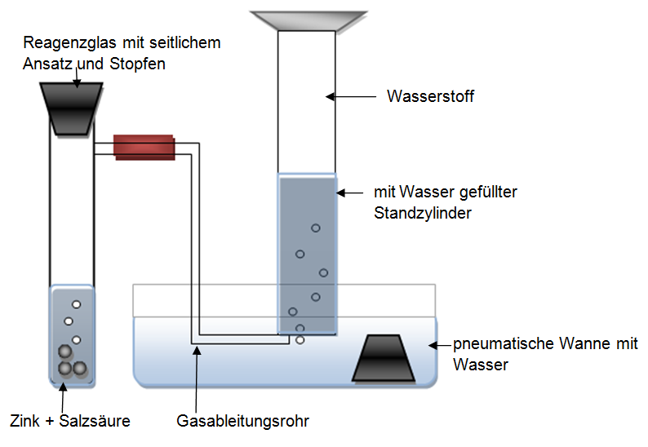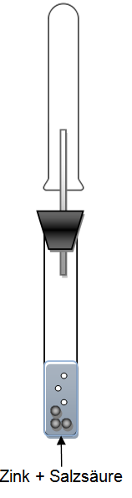

Variante 1 Variante 2

LISUM
Erwartungshorizont:

Erkläre beide Auffangmethoden für Wasserstoff. Gehe dabei auf die Dichte von Wasserstoff im Vergleich zur Luft und dessen Löslichkeit in Wasser ein.

Variante 1 | Variante 2
Wasserstoff steigt im Reaktionsgefäß über Zink und Salzsäure nach oben und verdrängt die Luft im Reaktionsgefäß. Durch den Druck des nachströmenden Gases wandert Wasserstoff in die pneumatische Wanne. Wasserstoff ist nicht/kaum wasserlöslich. Es verdrängt deshalb das Wasser aus dem Standzylinder nach und nach. | Wasserstoff steigt im Reaktionsgefäß über Zink und Salzsäure nach oben und verdrängt die Luft im Reaktionsgefäß. Durch den Druck des nachströmenden Gases strömt Wasserstoff durch das Glasrohr in das übergestülpte Reagenzglas. Wasserstoff ist leichter als Luft, deshalb sammelt es sich im oberen Teil des Reagenzglases und verdrängt die darin befindliche Luft.
Pneumatisches Auffangen | Auffangen durch Luftverdrängung

LISUM

